Behandlungskonzept:
Stessreduzierung durch EFT
Durch EFT lösen wir alte negative Emotionen, die schädliche Auswirkungen auf die psychische und körperliche Gesundheit haben
Stammbaumarbeit
Verstehe dich selbst besser und verhalte dich günstiger indem wir Ihr Genogramm aufschreiben und Verstrickungen bewusst und sichtbar machen
Problembewältigung
Lebenskonflikte oder aktuellen Konflikte angehen und Lösungen erarbeiten
Traumabearbeitung
Bei traumatisierten Menschen, sowohl zur Stabilisierung als auch zur Traumabear- beitung, Möglichkeiten zur Angstbewälti- gung, Zwänge
Resourcenaktivierung
Fähigkeiten und Kraftquellen neu entdecken und aktivieren
Beratungstermin und individuelle Begleitung
Die Therapie erfolgt im Rahmen von Intervallbehandlungen und richtet sich nach den eigenen Fähigkeiten wie Selbstmanagement und Stabilität um Ich-Stabilität wieder zu erlangen. Integration und Neuorientierung runden den Prozess ab.

Marianne Jorde
Heilpraktikerin (HPG)
Systemischer Coach

Füssen, Welfenstr. 35
08362/9118925
0152/28774341
www.praxis-gewusst-wie.de
info@praxis-gewusst-wie.de
Der Magen

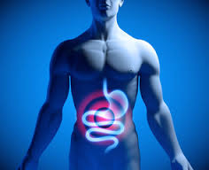

Wenn der Magen nicht mehr „mitspielt“!

Fragen zu psychosomatischen Magen-Darm-Problemen
- Liegt Ihnen etwas schwer im Magen?
- Haben Sie Wut in Ihrem Bauch?
- Was bereitet Ihnen Bauchweh – immer wieder? Ihr Chef, Ihr/e Partner/in? Lebenssituation?
- Was brennt Ihnen ein Loch in den Bauch oder wurmt Sie sogar (immer noch)?
- Gibt es ein Ereignis, dass Sie nicht verdaut haben? Oder nicht verdauen können?
- Was dreht Ihnen den Magen um!
- Können Sie Ihrem Bauchgefühl vertrauen?

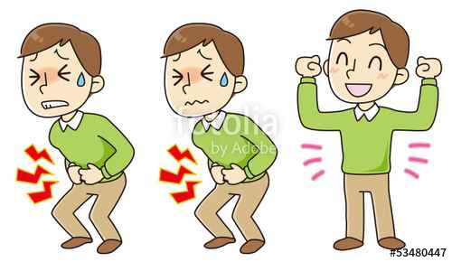
Mögliche Symptome?

- fühlen Sie sich krank und kraftlos?
- allgemeine Müdigkeit
- Appetitlosigkeit, Gewichtsverlust
- körperlich und psychisch nicht belastbar
- ungutes Gefühl im Bauch
- kann nicht mehr alles essen und trinken
- Übelkeit, Krämpfe, Erbrechen, Schmerzen, Druck, Blähungen, vermehrtes Aufstoßen, Mundgeruch, Völlegefühl
- Angst vor schlimmer Diagnose
- man braucht immer wieder schnell eine Toilette, Durchfall
- Schamgefühl
- Sozialer Rückzug
- Verstopfung
- fühlt sich in Gesellschaft unwohl (z.B. Blähungen)
- ständige Suche nach Erleichterung

Wollen Sie?:

- Sie sich wieder gesund fühlen
- ein normales Leben führen
- mehr Kraft und Energie für den Alltag zu haben
- alles tun und essen können ohne nachzudenken
- volle Lebensqualität genießen
- keine Schmerzen, Druck, Schmerz, Blähungen…mehr.
- das Gefühl normal zu sein (richtig)
- Beschwerdefreiheit
- verstehen woher es kommt

